ДЕПАРТАМЕНТ ОБРАЗОВАНИЯ И НАУКИ ГОРОДА МОСКВЫ

ГОСУДАРСТВЕННОЕ БЮДЖЕТНОЕ ПРОФЕССИОНАЛЬНОЕ ОБРАЗОВАТЕЛЬНОЕ УЧРЕЖДЕНИЕ ГОРОДА МОСКВЫ
«ПОЛИТЕХНИЧЕСКИЙ КОЛЛЕДЖ ИМЕНИ П.А. ОВЧИННИКОВА»

МЕТОДИЧЕСКАЯ РАЗРАБОТКА
КОНТРОЛЬНО-ОЦЕНОЧНЫЕ СРЕДСТВА

дисциплина ОП.05 Метрология, стандартизация и сертификация
РАЗДЕЛ 3. СИСТЕМА ДОПУСКОВ И ПОСАДОК.

Разработчик: преподаватель общепрофессиональных дисциплин Сычева С.А.

2022
Введение
Текущая проверка и оценка качества знаний обучающихся — один из важнейших элементов учебного процесса. От его правильной организации во многом зависят эффективность управления учебно-воспитательным процессом и качество подготовки специалиста.
Основной целью текущей проверки качества знаний Раздела 3. Система допусков и посадок Дисциплины ОП 05 Метрология, стандартизация и сертификация специальность 23.02.03 Техническое обслуживание и ремонт автомобильного транспорта является обобщение и закрепление ранее полученных знаний и умений обучающихся, оценка эффективности и результативности учебно-познавательной деятельности каждого обучающегося персонально.
Текущий контроль знаний и умений обучающегося выполняет в процессе обучения ряд важных задач:
— проверочную – показатели контроля служат главным основанием для суждения о результате учения;
— обучающую – в ходе проведения контрольных заданий происходят повторение и закрепление, совершенствование приобретенных ранее знаний путем их уточнения и дополнения;
— развивающую – заключается в том, что контроль дает большие возможности для развития личности обучающегося, формирования его познавательных способностей, требует напряжения умственной деятельности, обострения работы внимания, памяти, мышления, воображения, что эффективно содействует развитию обучаемого;
— воспитательную – дисциплинирует обучающегося, воспитывает у него чувство ответственности за свою работу, приучает к систематическому учебному труду, стимулирует регулярную активную учебную деятельность.
Формой текущего контроля Раздела 3 Система допусков и посадок является письменная работа.
Однородность работ, выполняемая обучающимися. позволяет предъявлять ко всем одинаковые требования, повышает объективность оценки результатов обучения. Применение данной формы дает возможность в наиболее короткий срок одновременно проверить усвоение учебного материала всеми обучающимися группы, определить направления для индивидуальной работы с каждым

Пояснительная записка
Контрольно - оценочные средства по дисциплине ОП 05 Метрология, стандартизация и сертификация разработаны на основе Федерального государственного образовательного стандарта СПО (приказ Министерства образования и науки от 05.11.2009 №535), типовой программы, рекомендованной Методическим советом Государственного бюджетного образовательного учреждения дополнительного профессионального образования (повышения квалификации) специалистов города Москвы учебно-методический центр по профессиональному образованию Департамента образования города Москвы, протокол № 9 от 20 сентября 2012 г. по специальности 23.02.03 Техническое обслуживание и ремонт автомобильного транспорта углубленной подготовки среднего профессионального образования.

Контрольно-оценочные средства представляют собой письменный задания для проведения текущего контроля по учебной дисциплине ОП 05 Метрология, стандартизация и сертификация и ориентированы на проверку качества знаний обучающихся, освоивших Раздел 3. Система допусков и посадок.
Содержание письменных заданий в полной мере отражает содержание типовой программы учебной дисциплины по данному разделу.
Включены задания, в которых рассматриваются основные понятия о взаимозаменяемости, допуски и посадки гладких цилиндрических соединений, квалитеты, нормы геометрической точности, допуски формы и расположения поверхностей, шероховатость поверхности, назначение и область применения основных средств измерений.
Задания составлены в 15 вариантах. В каждом варианте 3 задачи.
Время выполнения - 90 минут.

ВАРИАНТ №1

Решите задачи, используя необходимые формулы и схемы, и письменно ответьте на вопросы.

При решении задач используйте нормативно- техническую документацию.
Задание №1.Стойка оси, коромысел двигателя автомобиля ГАЗ-3307 соединяется с осью коромысел клапанов. Данное соединение имеет размер Ø 22 G6/h6.
Определить:
а) принятую систему данного соединения;
б) верхние и нижние отклонения отверстия и вала;
в) посадку, основные отклонения и квалитеты отверстия и вала предельные размеры отверстия и вала;
д) допуски на изготовление отверстия и вала (сначала подсчитать через их предельные размеры, а затем проверить через их отклонения);
е) максимальный и минимальный зазоры данного соединения;
ж) допуск зазора.
Выполнить графическое изображение полей допусков данного соединения в масштабе 1000:1, на котором показать их отклонения, предельные размеры и величины максимального и минимального зазоров.
Выполнить чертеж с указанием буквенных обозначений полей допусков данных деталей и соединения, указанных в задаче.

Задание №2.
Расшифровать условные обозначения предельных отклонений формы и расположения поверхностей.(ГОСТ 2.308-79*(CT СЭВ 368-76))
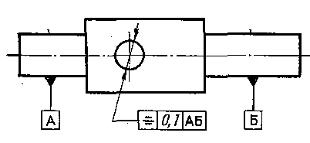
Задание №3
В картере главной передачи заднего моста автомобиля ГАЗ-3307 установлен демонтажный болт. Соединение имеет размер М10-7Н/8g
Требуется:
а) определить по ГОСТ шаг резьбы, номинальные диаметры болта и гайки
б) определить по ГОСТ 16093-81 предельные отклонения диаметров резьбы болта и гайки
в) дать полный расчет предельных диаметров резьбы болта и гайки

Задание №4
В процессе проектирования валика, найдены его расчётные диаметр d=7,95мм и длина L=23,20мм. По ГОСТ 6636-69 назначить номинальные размеры его диаметра и длины. Размеры подобрать по рядам линейных размеров Ra5, Ra10, Ra20, Ra40.

Задание №5
Назовите изображенное на рисунке средство измерения и укажите область его применения.
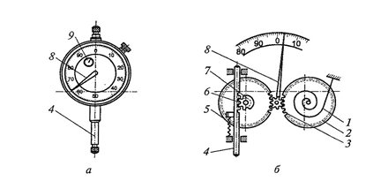

ВАРИАНТ №2

Решите задачи, используя необходимые формулы и схемы, и письменно ответьте на вопросы.

При решении задач используйте нормативно- техническую документацию.
Задание №1.
Блок цилиндров двигателя автомобиля ЗИЛ-431410 соединяется с гильзой цилиндров. Данное соединение диаметра верхнего отверстия блока цилиндров с диаметром посадочного пояса гильзы имеет размер Ø125 H7/h7.
Определить:
а) принятую систему данного соединения,
б) посадку, основные отклонения и квалитеты отверстия и вала;
в) верхние и нижние отклонения отверстия и вала (Приложение, табл. 7-12)
г) предельные размеры отверстия и вала;
д) допуски на изготовление отверстия и вала (сначала подсчитать через их предельные размеры, а затем проверить через их отклонения);
е) максимальный и минимальный зазоры данного соединения;
ж) допуск зазора.
Выполнить графическое изображение полей допусков данного соединения в масштабе 1000:1, на котором показать их отклонения, предельные размеры и величины максимального и минимального зазоров.
Выполнить чертеж с указанием цифровых значений предельных отклонений данных деталей и соединения на чертежах, указанных в задаче.

Задание №2

Расшифровать условные обозначения предельных отклонений формы и расположения поверхностей.
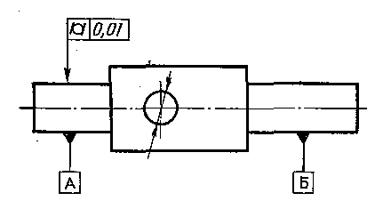

Задание №3

Резьбовое крепление картера сцепления автомобиля МАЗ-5336 имеет размер М16-6Н/6g. Требуется:
а) определить по ГОСТ шаг резьбы, номинальные диаметры болта и гайки d, D, d1, D1, d2, D2
б) определить по ГОСТ 16093-81 предельные отклонения диаметров резьбы болта и гайки
в) дать полный расчет предельных диаметров резьбы болта и гайки.

Задание №4
В процессе проектирования валика, найдены его расчётные диаметр d=7,95мм и длина L=23,20мм. По ГОСТ 6636-69 назначить номинальные размеры его диаметра и длины. Размеры подобрать по рядам линейных размеров Ra5, Ra10, Ra20, Ra40.

Задание №5
Назовите изображенное на рисунке средство измерения и укажите область его применения.

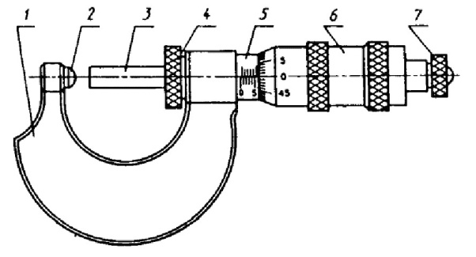

ВАРИАНТ № 3

Решите задачи, используя необходимые формулы и схемы, и письменно ответьте на вопросы. При решении задач используйте нормативно- техническую документацию.
Задание №1.
Направляющая выдвижной трубы соединяется с трубой цилиндра гидроподъемника автомобиля МАЗ-5551. Данное соединение имеет размер Ø60H7/e8.
Определить:
а) принятую систему данного соединения;
б) посадку, основные отклонения и квалитеты отверстия и вала;
в) верхние и нижние отклонения отверстия и вала (Приложение, табл. 7-12);
г) предельные размеры отверстия и вала;
д) допуски на изготовление отверстия и вала (сначала подсчитать через их предельные размеры, а затем проверить через их отклонения);
е) максимальный и минимальный зазоры данного соединения;
ж) допуск зазора.
Выполнить графическое изображение деталей допусков данного соединения в масштабе 1000:1, на котором показать их отклонения, предельные размеры и величины максимального и минимального зазоров.
Выполнить чертеж с указанием буквенных обозначений полей допусков данных деталей и соединения на чертежах, указанных в задаче.

Задание №2.
Расшифровать условные обозначения предельных отклонений формы и расположения поверхностей
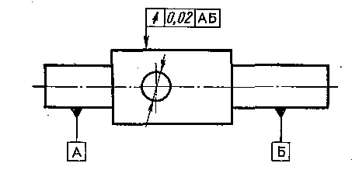

Задание № 3
Крышка картера коробки передач автомобиля МАЗ-5551 крепится резьбой М14-7Н/8g. Требуется:
а) определить по ГОСТ шаг резьбы, номинальные диаметры болта и гайки d, D, d1, D1, d2, D2
б) определить по ГОСТ 16093-81 предельные отклонения диаметров резьбы болта и гайки
в) дать полный расчет предельных диаметров резьбы болта и гайки.

Задание №4
В процессе проектирования валика, найдены его расчётные диаметр d=8,07мм и длина L=27,10мм. По ГОСТ 6636-69 назначить номинальные размеры его диаметра и длины. Размеры подобрать по рядам линейных размеров Ra5, Ra10, Ra20, Ra40.

Задание №5
Назовите изображенное на рисунке средство измерения и укажите область его применения.
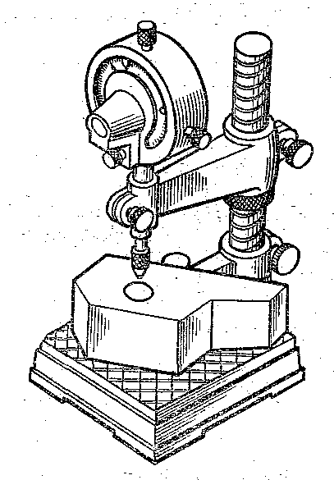

ВАРИАНТ № 4

Решите задачи, используя необходимые формулы и схемы, и письменно ответьте на вопросы. При решении задач используйте нормативно- техническую документацию.
Задание №1.
Направляющая выдвижной трубы соединяется с трубой цилиндра гидроподъемника автомобиля МАЗ-5551. Данное соединение имеет размер Ø70 H7/d8.
Определить:
а) принятую систему данного соединения;
б) посадку, основные отклонения и квалитеты отверстия и вала;
в) верхние и нижние отклонения отверстия и вала
г) предельные размеры отверстия и вала;
д) допуски на изготовление отверстия и вала (сначала подсчитать через их предельные размеры, а затем проверить через их отклонения);
е) максимальный и минимальный зазоры данного соединения;
и) допуск зазора.
Выполнить графическое изображение полей допусков данного соединения в масштабе 1000:1, на котором показать их отклонения, предельные размеры и величины максимального и минимального зазоров.
Выполнить чертеж с указанием цифровых значений предельных отклонений данных деталей и соединения на чертежах, указанных в задаче.
Задание №2.
Расшифровать условные обозначения предельных отклонений формы и расположения поверхностей
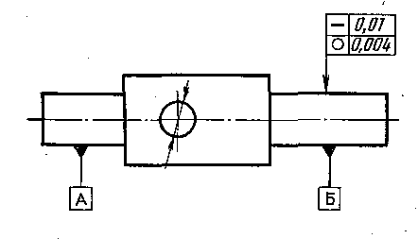

Задание № 3
Храповик пусковой рукоятки автомобиля ЗИЛ-431410 крепится к коленчатому валу болтами. Соединение имеет размер М30х1,5-6Н/6g Требуется:
а) определить по ГОСТ шаг резьбы, номинальные диаметры болта и гайки d, D, d1, D1, d2, D2;
б) определить по ГОСТ 16093-81 предельные отклонения диаметров болта и гайки.
в) дать полный расчет предельных диаметров резьбы болта и гайки.

Задание №4
В процессе проектирования валика, найдены его расчётные диаметр d=11,70мм и длина L=35,20мм. По ГОСТ 6636-69 назначить номинальные размеры его диаметра и длины. Размеры подобрать по рядам линейных размеров Ra5, Ra10, Ra20, Ra40.

Задание №5
Назовите изображенное на рисунке средство измерения и укажите область его применения.
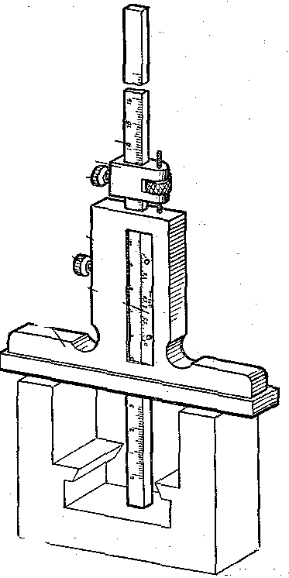

ВАРИАНТ № 5

Решите задачи, используя необходимые формулы и схемы, и письменно ответьте на вопросы. При решении задач используйте нормативно- техническую документацию.
Задание №1.
Ось рычагов двигателя ЯМЗ-236 соединяется с крышкой регулятора. Данное соединение имеет размер Ø8G7/h6.
Определить:
а) принятую систему данного соединения;
б) верхние и нижние отклонения отверстия и вала;
в) посадку, основные отклонения и квалитеты отверстия и вала
г) предельные размеры отверстия и вала;
д) допуски на изготовление отверстия и вала (сначала подсчитать через их предельные размеры, а затем проверить через их отклонения);
е) максимальный и минимальный зазоры данного соединения;
ж) допуск зазора.
Выполнить графическое изображение полей допусков данного соединения в масштабе 1000:1, на котором показать и отклонения, предельные размеры и величины максимального и минимального зазора.
Выполнить чертеж с указанием цифровых значений предельных отклонений данных деталей и соединения на чертежах, указанных в задаче.
Задание №2.
Расшифровать условные обозначения предельных отклонений формы и расположения поверхностей
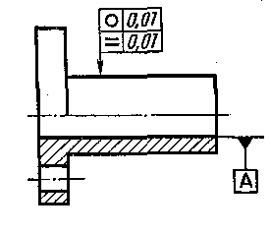
Задание №3.
Крышка картера коробки передач автомобиля МАЗ-5336 крепится резьбой М42х2-7h/8h. Требуется:
а) определить по ГОСТ и шаг резьбы, номинальные диаметры болта и гайки d, D, d1, D1, d2, D2;
б) определить по ГОСТ 16093-81 предельные отклонения диаметров резьбы болта и гайки;
в) дать полный расчет предельных диаметров резьбы болта и гайки

Задание №4
В процессе проектирования валика, найдены его расчётные диаметр d=5,09мм и длина L=23,70мм. По ГОСТ 6636-69 назначить номинальные размеры его диаметра и длины. Размеры подобрать по рядам линейных размеров Ra5, Ra10, Ra20, Ra40.

Задание №5
Назовите изображенное на рисунке средство измерения и укажите область его применения.
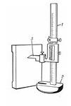

ВАРИАНТ № 6

Решите задачи, используя необходимые формулы и схемы, и письменно ответьте на вопросы. При решении задач используйте нормативно- техническую документацию.
Задание №1.
Направляющая выдвижной трубы соединяется с трубой цилиндра, гидроподъемнике автомобиля МАЗ-5551. Данное соединение имеет размер Ø80H7/e8
Определить:
а) принятую систему данного соединения;
б) посадку, основные отклонения и квалитеты отверстия и вала;
в) верхние нижние отклонения отверстия и вала;
г) предельные размеры отверстия и вала;
д) допуски на изготовление отверстия и вала (сначала подсчитать через их предельные размеры, а затем проверить через их отклонения);
е) максимальный и минимальный зазоры данного соединения;
ж) допуск зазора.
Выполнить графическое изображение полей допусков данного соединения в масштабе 1000:1, на котором показать их отклонения, предельные размеры и величины максимального и минимального зазора.
Выполнить чертеж с указанием цифровых значений предельных отклонений данных деталей и соединения на чертежах, указанных в задаче.

Задание №2
Расшифровать условные обозначения предельных отклонений формы и расположения поверхностей
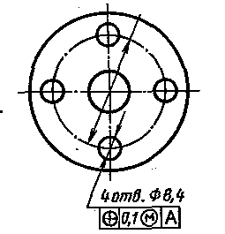
Задание №3.
Головка блока цилиндров крепится болтами к блоку цилиндров двигателя автомобиля ЗИЛ-431410. Соединение имеет резьбу М16-6Н/6g. Требуется:
а) определить по ГОСТ и СТ СЭВ шаг резьбы, номинальные диаметры болта и гайки d, D, d1, D1, d2, D2;
б) определить по ГОСТ 16093-81 предельные отклонения диаметров резьбы болта и гайки;
в) дать полный расчет предельных диаметров резьбы болта и гайки.

Задание №4
В процессе проектирования валика, найдены его расчётные диаметр d=7,95мм и длина L=40,15мм. По ГОСТ 6636-69 назначить номинальные размеры его диаметра и длины. Размеры подобрать по рядам линейных размеров Ra5, Ra10, Ra20, Ra40.

Задание №5
Назовите изображенное на рисунке средство измерения и укажите область его применения.
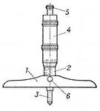

ВАРИАНТ № 7

Решите задачи, используя необходимые формулы и схемы, и письменно ответьте на вопросы. При решении задач используйте нормативно- техническую документацию.
Задание №1
Поворотный кулак передней оси автомобиля ГАЗ-3307 соединяется с втулкой шкворня. Данное соединение диаметра отверстия поворотного кулака с наружным диаметром втулки имеет размер Ø33H8/z8.
Определить:
а) принятую систему данного соединения;
б) посадку, основные отклонения и квалитеты отверстия и вала;
в) верхние и нижние отклонения отверстия и вала;
г) предельные размеры отверстия и вала;
д) допуски на изготовление отверстия и вала (сначала подсчитать через их предельные размеры, а затем проверить через их отклонения);
е) максимальный и минимальный натяги данного соединения;
ж) допуск натяга
Выполнить графическое изображение полей допусков данного соединения в масштабе 1000:1, на котором показать их отклонения, предельные размеры и величины максимального и минимального зазоров.
Выполнить чертеж с указанием буквенных обозначений полей допусков данных деталей и соединения на чертежах, указанных в задаче.

Задание №2.
Расшифровать условные обозначения предельных отклонений формы и расположения поверхностей
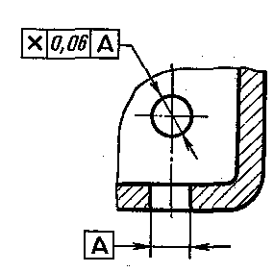
Задание №3.
Картер редуктора передачи заднего с моста крепится болтами к картеру заднего моста автомобиля ГАЗ-3307. Соединение имеет размер M24-4H5H/4h. Требуется:
а) определить по ГОСТ шаг резьбы, номинальные диаметры болта и гайки d, D, d1, D1, d2, D2;
б) определить по ГОСТ 16093-81 предельные отклонения диаметров резьбы болта и гайки;
в) дать полный расчет предельных диаметров резьбы болта и гайки.

Задание №4
В процессе проектирования валика, найдены его расчётные диаметр d=11,28мм и длина L=54,20мм. По ГОСТ 6636-69 назначить номинальные размеры его диаметра и длины. Размеры подобрать по рядам линейных размеров Ra5, Ra10, Ra20, Ra40.

Задание №5
Назовите изображенное на рисунке средство измерения и укажите область его применения.
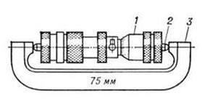

ВАРИАНТ № 8

Решите задачи, используя необходимые формулы и схемы, и письменно ответьте на вопросы. При решении задач используйте нормативно- техническую документацию.
Задание №1.
Стойка оси коромысел двигателя автомобиля ГАЗ-3307 соединяется с осью коромысел клапанов. Данное соединение имеет размер Ø38G7/h6.
Определить:
а) принятую систему данного соединения;
б) верхние и нижние отклонения отверстия и вала;
в) посадку, основные отклонения и квалитеты отверстия и вала;
г) предельные размеры отверстия и вала;
д) допуски на изготовление отверстия и вала (сначала подсчитать через их предельные размеры, а затем проверить через их отклонения);
е) максимальный и минимальный зазоры данного соединения;
ж) допуск зазора.
Выполнить графическое изображение полей допусков данного соединения в масштабе 1000:1, на котором показать их отклонения, предельные размеры и величины максимального и минимального зазоров.
Выполнить чертеж с указанием буквенных обозначений полей допусков данных деталей и соединения на чертежах, указанных в задаче.

Задание №2.
Расшифровать условные обозначения предельных отклонений формы и расположения поверхностей
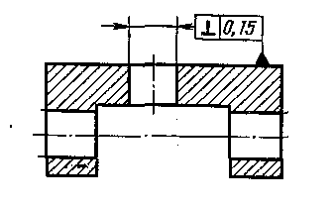
Задание №3.
Картер редуктора передачи заднего моста крепится болтами к картеру заднего моста автомобиля ГАЗ-3307. Соединение имеет размер M12-4H5H/4h. Требуется.
а) определить по ГОСТ шаг резьбы, номинальные диаметры болта и гайки d, D, d1, D1, d2, D2;
б) определить по ГОСТ 16093-81 предельные отклонения диаметров резьбы болта и гайки;
в) дать полный расчет предельных диаметров резьбы болта и гайки.

Задание №4
В процессе проектирования валика, найдены его расчётные диаметр d=14,85мм и длина L=61,90мм. По ГОСТ 6636-69 назначить номинальные размеры его диаметра и длины. Размеры подобрать по рядам линейных размеров Ra5, Ra10, Ra20, Ra40.

Задание №5
Назовите изображенное на рисунке средство измерения и укажите область его применения.

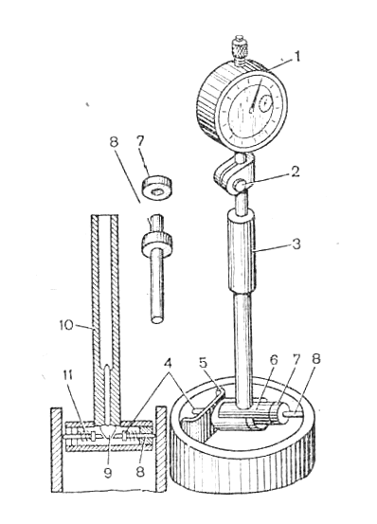

ВАРИАНТ № 9

Решите задачи, используя необходимые формулы и схемы, и письменно ответьте на вопросы. При решении задач используйте нормативно- техническую документацию.
Задание №1.
Головка цилиндров двигателя автомобиля ГАЗ-3307 соединяется с седлом впускного клапана. Данное соединение имеет размер Ø49 H8/x8.
Определить:
а) принятую систему данного соединения;
б) верхние и нижние отклонения отверстия и вала;
в) посадку, основные отклонения и квалитеты отверстия и вала;
г) предельные размеры отверстия и вала;
д) допуски на изготовление отверстия и вала;
ж) допуск натяга.
Выполнить графическое изображение полей допусков данного соединения в масштабе 1000:1, на котором показать их отклонения, предельные размеры и величины максимального и минимального натягов, Выполнить чертеж с указанием цифровых значений предельных отклонений данных деталей и соединения, указанных в задаче.

Задание №2.
Расшифровать условные обозначения предельных отклонений формы и расположения поверхностей
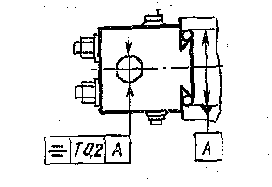
Задание №3.
Картер редуктора передачи заднего моста крепится болтами к картеру заднего моста автомобиля ГАЗ-3307. Соединение имеет размер M12-6H5H/6g. Требуется:
а) определить по ГОСТ шаг резьбы, номинальные диаметры болта и гайки d, D, d1, D1, d2, D2;
б) определить по ГОСТ 16093-81 предельные отклонения диаметров резьбы болта и гайки;
в) дать полный расчет предельных диаметров резьбы болта и гайки.

Задание №4

В процессе проектирования валика, найдены его расчётные диаметр d=17,35мм и длина L=72,40мм. По ГОСТ 6636-69 назначить номинальные размеры его диаметра и длины. Размеры подобрать по рядам линейных размеров Ra5, Ra10, Ra20, Ra40

Задание №5
Назовите изображенное на рисунке средство измерения и укажите область его применения.

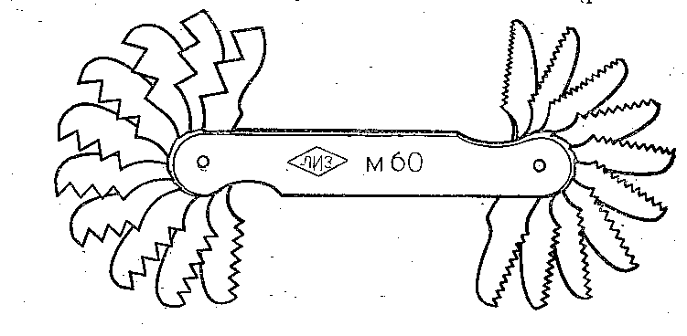

ВАРИАНТ № 10

Решите задачи, используя необходимые формулы и схемы, и письменно ответьте на вопросы. При решении задач используйте нормативно- техническую документацию.
Задание №1.
Головка цилиндров двигателя автомобиля ГАЗ-3307 соединяется с седлом впускного клапана. Данное соединение имеет размер Ø84H7/g7.
Определить:
а) принятую систему данного соединения;
б) верхние и нижние отклонения отверстия и вала;
в) посадку, основные отклонения и квалитеты отверстия и вала;
г) предельные размеры отверстия и вала;
д) допуски на изготовление отверстия и вала;
е) максимальный и минимальный натяги;
ж) допуск натяга;
Выполнить графическое изображение полей допусков данного соединения в масштабе 1000:1, на котором показать их отклонения, предельные размеры и величины максимального и минимального натягов.
Выполнить чертеж с указанием цифровых значений предельных отклонений данных деталей и соединения, указанных в задаче.

Задание №2.
Расшифровать условные обозначения предельных отклонений формы и расположения поверхностей
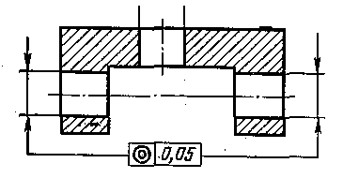

Задание №3
В картере главной передачи заднего моста автомобиля ГАЗ-3307 установлен демонтажный болт. Соединение имеет размер М30-7Н/8g. Требуется:
а) определить по ГОСТ шаг резьбы, номинальные диаметры болта и гайки;
б) определить по ГОСТ 16093-81 предельные отклонения диаметров резьбы болта и гайки;
в) дать полный расчет предельных диаметров резьбы болта и гайки.

Задание №4
В процессе проектирования валика, найдены его расчётные диаметр d=18,60мм и длина L=85,70мм. По ГОСТ 6636-69 назначить номинальные размеры его диаметра и длины. Размеры подобрать по рядам линейных размеров Ra5, Ra10, Ra20, Ra40.

Задание №5.
Назовите изображенное на рисунке средство измерения и укажите область его применения.
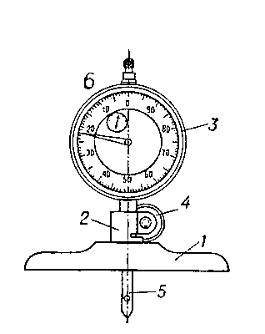

ВАРИАНТ № 11

Решите задачи, используя необходимые формулы и схемы, и письменно ответьте на вопросы. При решении задач используйте нормативно- техническую документацию.
Задание №1.
Головка цилиндров двигателя автомобиля ГАЗ-3307 соединяется с седлом впускного клапана. Данное соединение имеет размер Ø60H8/g7.
Определить:
а) принятую систему данного соединения;
б) верхние и нижние отклонения отверстия и вала;
в) посадку, основные отклонения и квалитеты отверстия и вала
г) предельные размеры отверстия и вала;
д) допуски на изготовление отверстия и вала
е) максимальный и минимальный натяги;
ж) допуск натяга
Выполнить графическое изображение полей допусков данного соединения в масштабе 1000:1, на котором показать их отклонения, предельные размеры и величины максимального и минимального натягов.
Выполнить чертеж с указанием цифровых значений предельных отклонений данных деталей и соединения, указанных в задаче.

Задание №2.
Расшифровать условные обозначения предельных отклонений формы и расположения поверхностей
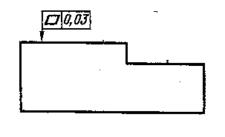
Задание №3.
Храповик пусковой рукоятки автомобиля ЗИЛ-431410 крепится к коленчатому валу болтами. Соединение имеет размер М30х1,5-7Н/8g. Требуется:
а) определить по ГОСТ шаг резьбы, номинальные диаметры болта и гайкиd, D, d1, D1, d2, D2;
б) определить по ГОСТ 16093-81 предельные отклонения диаметров болта и гайки;
в) дать полный расчет предельных диаметров резьбы болта и гайки.

Задание №4
В процессе проектирования валика, найдены его расчётные диаметр d=22,10мм и длина L=94,50мм. По ГОСТ 6636-69 назначить номинальные размеры его диаметра и длины. Размеры подобрать по рядам линейных размеров Ra5, Ra10, Ra20, Ra40.

Задание №5
Назовите изображенное на рисунке средство измерения и укажите область его применения.
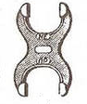

ВАРИАНТ № 12

Решите задачи, используя необходимые формулы и схемы, и письменно ответьте на вопросы. При решении задач используйте нормативно- техническую документацию.
Задание №1.
Поворотный кулак передней оси автомобиля ГАЗ-3307 соединяется с втулкой шкворня. Данное соединение диаметра отверстия поворотного кулака с наружным диаметром втулки имеет размер Ø55Н7/z8.
Определить:
а) принятую систему данного соединения;
б) посадку, основные отклонения и квалитеты отверстия и вала;
в) верхние и нижние отклонения отверстия и вала;
г) предельные размеры отверстия и вала;
д) дописки на изготовление отверстия и вала;
е) максимальный и минимальный натяги данного соединения;
ж) допуск натяга;
Выполнить графическое изображение полей допусков данного соединения в масштабе 1000:1, на котором показать их отклонения, предельные размеры и величины максимального и минимального зазоров.
Выполнить чертеж с указанием буквенных обозначений полей допусков данных деталей и соединения, указанных в задаче.

Задание №2.
Расшифровать условные обозначения предельных отклонений формы и расположения поверхностей
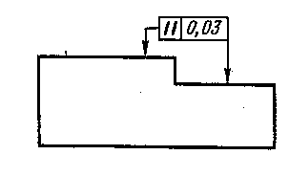
Задание №3.
В картере главной передачи заднего моста автомобиля ГАЗ-3307 установлен демонтажный болт. Соединение имеет размер М10-7Н/8g.
Требуется:
а) определить по ГОСТ шаг резьбы, номинальные диаметры болта и гайки;
б) определить по ГОСТ 16093-81 предельные отклонения диаметров резьбы болта и гайки;
в) дать полный расчет предельных диаметров резьбы болта и гайки
Задание №4
В процессе проектирования валика, найдены его расчётные диаметр d=27,50мм и длина L=105,30мм. По ГОСТ 6636-69 назначить номинальные размеры его диаметра и длины. Размеры подобрать по рядам линейных размеров Ra5, Ra10, Ra20, Ra40.
Задание №5
Назовите изображенное на рисунке средство измерения и укажите область его применения.
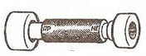

ВАРИАНТ № 13

Решите задачи, используя необходимые формулы и схемы, и письменно ответьте на вопросы. При решении задач используйте нормативно- техническую документацию.
Задание №1.
Направляющая выдвижной трубы соединяется с трубой цилиндра гидроподъемника автомобиля МАЗ-5551. Данное соединение имеет размер Ø100 H7/d8.
Определить:
а) принятую систему данного соединения;
б) посадку, основные отклонения и квалитеты отверстия и вала;
в) верхние и нижние отклонения отверстия и вала;
г) предельные размеры отверстия и вала;
д) допуски на изготовление отверстия и вала;
е) максимальный и минимальный зазоры данного соединения;
и) допуск зазора.
Выполнить графическое изображение полей допусков данного соединения в масштабе 1000:1, на котором показать их отклонения, предельные размеры и величины максимального и минимального зазоров.
Выполнить чертеж с указанием цифровых значений предельных отклонений данных деталей и соединения, указанных в задаче.

Задание №2.
Расшифровать условные обозначения предельных отклонений формы и расположения поверхностей
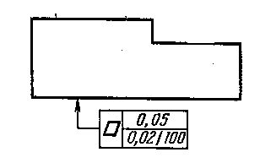
Задание № 3
Резьбовое крепление картера сцепления автомобиля МАЗ-5336 имеет размер М16-6Н/6g. Требуется:
а) определить по ГОСТ шаг резьбы, номинальные диаметры болта и гайки d, D, d1, D1, d2, D2;
б) определить по ГОСТ 16093-81 предельные отклонения диаметров резьбы болта и гайки;
в) дать полный расчет предельных диаметров резьбы болта и гайки.

Задание №4
В процессе проектирования валика, найдены его расчётные диаметр d=29,10мм и длина L=81,15мм. По ГОСТ 6636-69 назначить номинальные размеры его диаметра и длины. Размеры подобрать по рядам линейных размеров Ra5, Ra10, Ra20, Ra40.
Задание №5
Назовите изображенное на рисунке средство измерения и укажите область его применения.
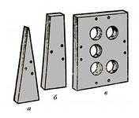

ВАРИАНТ № 14

Решите задачи, используя необходимые формулы и схемы, и письменно ответьте на вопросы. При решении задач используйте нормативно- техническую документацию.
Задание №1.
Корпус двигателя автомобиля ЗИЛ-431410 соединяется с поршневым пальцем. Данное соединение имеет размер Ø45 M6/h5.
Определить:
а) принятую систему данного соединения;
б) верхние и нижние отклонения отверстия и вала;
в) посадку, основные отклонения и квалитеты отверстия и вала;
г) предельные размеры отверстия и вала;
д) допуски на изготовление отверстия и вала;
е) максимальный натяг и максимальный зазор данного соединения;
ж) допуск посадки;
Выполнить графическое изображение полей допусков данного соединения в масштабе. 1000:1, на котором показать их отклонения, предельные размеры и величины максимального натяга и максимального зазора.
Выполнить чертеж с указанием цифровых значений предельных отклонений данных деталей и соединения, указанных в задаче.

Задание №2.
Расшифровать условные обозначения предельных отклонений формы и расположения поверхностей
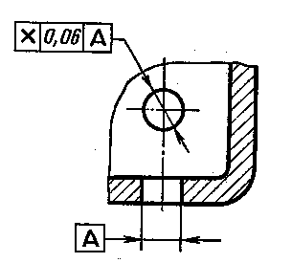

Задание №3
Крышка картера коробки передач автомобиля МАЗ-5551 крепится резьбой М14-7Н/8g. Требуется:
а) определить по ГОСТ шаг резьбы, номинальные диаметры болта и гайки d, D, d1, D1, d2, D2;
б) определить по ГОСТ 16093-81 предельные отклонения диаметров резьбы болта и гайки;
в) дать полный расчет предельных диаметров резьбы болта и гайки.

Задание №4
В процессе проектирования валика, найдены его расчётные диаметр d=34,20мм и длина L=128,40мм. По ГОСТ 6636-69 назначить номинальные размеры его диаметра и длины. Размеры подобрать по рядам линейных размеров Ra5, Ra10, Ra20, Ra40.

Задание №5
Назовите изображенное на рисунке средство измерения и укажите область его применения.
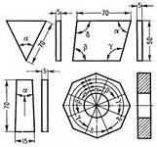

ВАРИАНТ № 15

Решите задачи, используя необходимые формулы и схемы, и письменно ответьте на вопросы. При решении задач используйте нормативно- техническую документацию.
Задание №1. Головка цилиндров двигателя автомобиля ГАЗ-3307 соединяется с седлом впускного клапана. Данное соединение имеет размер Ø75H8/x8.
Определить:
а) принятую систему данного соединения;
б) верхние и нижние отклонения отверстия и вала;
в) посадку, основные отклонения и квалитеты отверстия и вала;
г) предельные размеры отверстия и вала;
д) допуски на изготовление отверстия и вала
е) максимальный и минимальный натяги;
ж) допуск натяга;
Выполнить графическое изображение полей допусков данного соединения в масштабе 1000:1, на котором показать их отклонения, предельные размеры и величины максимального и минимального натягов.
Выполнить в тетради рис.1 с указанием цифровых значений предельных отклонений данных деталей и соединения на чертежах, указанных в задаче.

Задание №2.
Расшифровать условные обозначения предельных отклонений формы и расположения поверхностей

Задание №3
Храповик пусковой рукоятки автомобиля ЗИЛ-431410 крепится к коленчатому валу болтами. Соединение имеет размер М30х1,5-6Н/6g Требуется:
а) определить по ГОСТ шаг резьбы, номинальные диаметры болта и гайки d, D, d1, D1, d2, D2;
б) определить по ГОСТ 16093-81 предельные отклонения диаметров болта и гайки;
в) дать полный расчет предельных диаметров резьбы болта и гайки.

Задание № 4
В процессе проектирования валика, найдены его расчётные диаметр d=45,85мм и длина L=152,90мм. По ГОСТ 6636-69 назначить номинальные размеры его диаметра и длины. Размеры подобрать по рядам линейных размеров Ra5, Ra10, Ra20, Ra40.
Задание №5
Назовите изображенное на рисунке средство измерения и укажите область его применения.
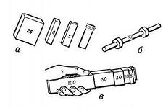

ВАРИАНТ № 16

Решите задачи, используя необходимые формулы и схемы, и письменно ответьте на вопросы. При решении задач используйте нормативно- техническую документацию.
Задание №1.
Направляющая выдвижной трубы соединяется с трубой цилиндра гидроподъемника автомобиля МАЗ-5551. Данное соединение имеет размер Ø90H8/d8.
Определить:
а) принятую систему данного соединения;
б) посадку, основные отклонения и квалитеты отверстия и вала;
в) верхние и нижние отклонения отверстия и вала;
г) предельные размеры отверстия и вала;
д) допуски на изготовление отверстия и вала;
е) максимальный и минимальный зазоры данного соединения;
и) допуск зазора;
Выполнить графическое изображение полей допусков данного соединения в масштабе 1000:1, на котором показать их отклонения, предельные размеры и величины максимального и минимального зазоров.
Выполнить чертеж с указанием цифровых значений предельных отклонений данных деталей и соединения, указанных в задаче.

Задание №2.
Расшифровать условные обозначения предельных отклонений формы и расположения поверхностей

Задание №3
Крышка картера коробки передач автомобиля МАЗ-5336 крепится резьбой М42х2-7h/8h. Требуется:
а) определить по ГОСТ и шаг резьбы, номинальные диаметры болта и гайки d, D, d1, D1, d2, D2;
б) определить по ГОСТ 16093-81 предельные отклонения диаметров резьбы болта и гайки;
в) дать полный расчет предельных диаметров резьбы болта и гайки
Задание № 4
В процессе проектирования валика, найдены его расчётные диаметр d=38,24мм и длина L=135,50мм. По ГОСТ 6636-69 назначить номинальные размеры его диаметра и длины. Размеры подобрать по рядам линейных размеров Ra5, Ra10, Ra20, Ra40.
Задание №5
Назовите изображенное на рисунке средство измерения и укажите область его применения.
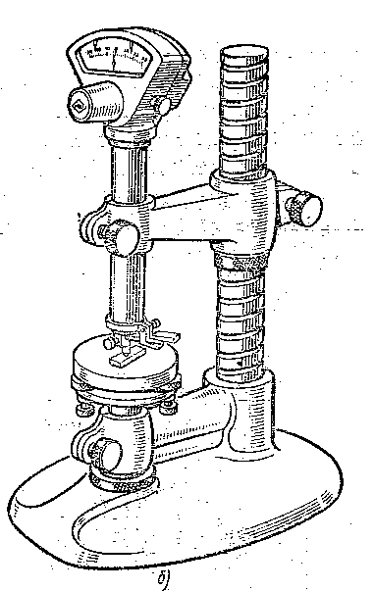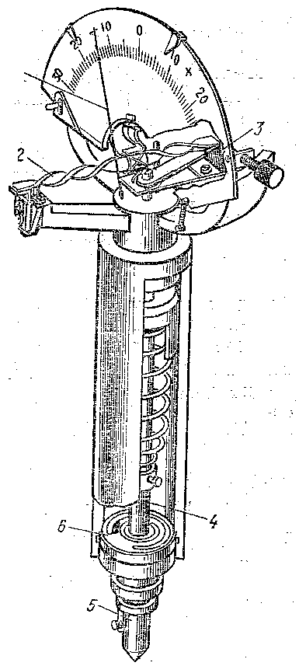

ВАРИАНТ № 17

Решите задачи, используя необходимые формулы и схемы, и письменно ответьте на вопросы. При решении задач используйте нормативно- техническую документацию.
Задание №1. Поворотный кулак передней оси автомобиля ГАЗ-3307 соединяется с втулкой шкворня. Данное соединение диаметра отверстия поворотного кулака с наружным диаметром втулки имеет размер Ø48H9/z8.
Определить:
а) принятую систему данного соединения;
б) посадку, основные отклонения и квалитеты отверстия и вала;
в) верхние и нижние отклонения отверстия и вала;
г) предельные размеры отверстия и вала;
д) допуски на изготовление отверстия и вала;
е) максимальный и минимальный натяги данного соединения;
ж) допуск натяга;
Выполнить графическое изображение полей допусков данного соединения в масштабе 1000:1, на котором показать их отклонения, предельные размеры и величины максимального и минимального зазоров.
Выполнить чертеж с указанием буквенных обозначений полей допусков данных деталей и соединения, указанных в задаче

Задание №2.
Расшифровать условные обозначения предельных отклонений формы и расположения поверхностей
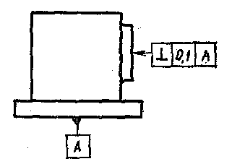
Задание №3
Головка блока цилиндров крепится болтами к блоку цилиндров двигателя автомобиля ЗИЛ-431410. Соединение имеет резьбу М16-6Н/6g.
Требуется:
а) определить по ГОСТ и СТ СЭВ шаг резьбы, номинальные диаметры болта и гайки d, D, d1, D1, d2, D2;
б) определить по ГОСТ 16093-81 предельные отклонения диаметров резьбы болта и гайки;
в) дать полный расчет предельных диаметров резьбы болта и гайки.
Задание №4
В процессе проектирования валика, найдены его расчётные диаметр d=42,73мм и длина L=174,50мм. По ГОСТ 6636-69 назначить номинальные размеры его диаметра и длины. Размеры подобрать по рядам линейных размеров Ra5, Ra10, Ra20, Ra40.
Задание №5
Назовите изображенное на рисунке средство измерения и укажите область его применения.

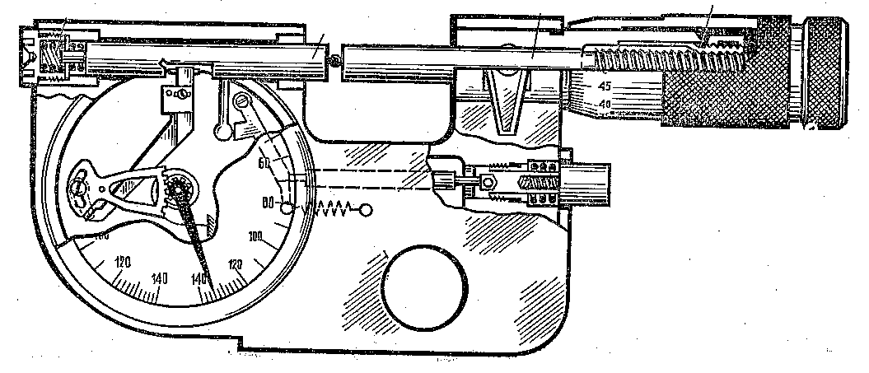

ВАРИАНТ № 18

Решите задачи, используя необходимые формулы и схемы, и письменно ответьте на вопросы. При решении задач используйте нормативно- техническую документацию.
Задание №1.
Стойка оси коромысел двигателя автомобиля ГАЗ-3307 соединяется с осью коромысел клапанов. Данное соединение имеет размер Ø20G7/h6.
Определить:
а) принятую систему данного соединения;
б) верхние и нижние отклонения отверстия и вала;
в) посадку, основные отклонения и квалитеты отверстия и вала;
г) предельные размеры отверстия и вала;
д) допуски на изготовление отверстия и вала;
е) максимальный и минимальный зазоры данного соединения;
ж) допуск зазора.
Выполнить графическое изображение полей допусков данного соединения в масштабе 1000:1, на котором показать их отклонения, предельные размеры и величины максимального и минимального зазоров.
Выполнить чертеж с указанием буквенных обозначений полей допусков данных деталей и соединения на чертежах, указанных в задаче.

Задание №2.
Расшифровать условные обозначения предельных отклонений формы и расположения поверхностей
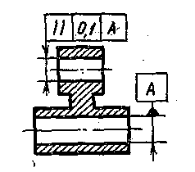
Задание №3.
Картер редуктора передачи заднего с моста крепится болтами к картеру заднего моста автомобиля ГАЗ-3307. Соединение имеет размер M24-4H5H/4h. Требуется:
а) определить по ГОСТ шаг резьбы, номинальные диаметры болта и гайки d, D, d1, D1, d2, D2;
б) определить по ГОСТ 16093-81 предельные отклонения диаметров резьбы болта и гайки;
в) дать полный расчет предельных диаметров резьбы болта и гайки.

Задание №4
В процессе проектирования валика, найдены его расчётные диаметр d=57,15мм и длина L=275,90мм. По ГОСТ 6636-69 назначить номинальные размеры его диаметра и длины. Размеры подобрать по рядам линейных размеров Ra5, Ra10, Ra20, Ra40.
Задание №5
Назовите изображенное на рисунке средство измерения и укажите область его применения.
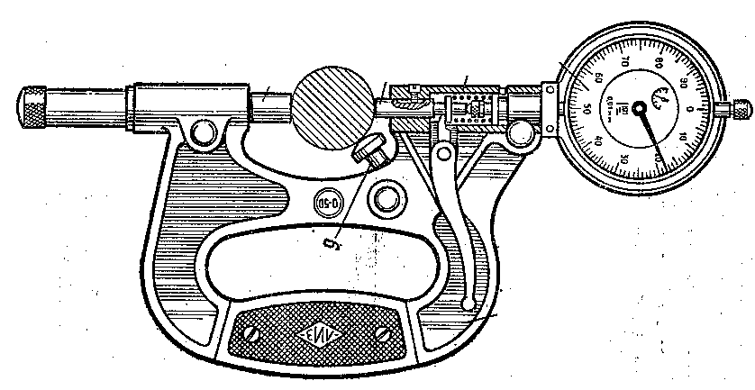

ВАРИАНТ № 19

Решите задачи, используя необходимые формулы и схемы, и письменно ответьте на вопросы. При решении задач используйте нормативно- техническую документацию.
Задание №1.
Поршень двигателя автомобиля ЗИЛ-431410 соединяется с поршневым пальцем. Данное соединение имеет размер Ø65M7/h6.
Определить:
а) принятую систему данного соединения;
б) верхние и нижние отклонения отверстия и вала;
в) посадку, основные отклонения и квалитеты отверстия и вала;
г) предельные размеры отверстия и вала;
д) допуски на изготовление отверстия и вала;
е) максимальный натяг и максимальный зазор данного соединения;
ж) допуск посадки;
Выполнить графическое изображение полей допусков данного соединения в масштабе 1000:1, на котором показать их отклонения, предельные размеры и величины максимального натяга и максимального зазора.
Выполнить чертеж с указанием цифровых значений предельных отклонений данных деталей и соединения, указанных в задаче.

Задание №2.
Расшифровать условные обозначения предельных отклонений формы и расположения поверхностей
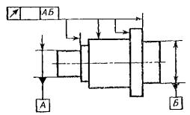
Задание №3.
Картер редуктора передачи заднего моста крепится болтами к картеру заднего моста автомобиля ГАЗ-3307. Соединение имеет размер M12-4H5H/4h. Требуется.
а) определить по ГОСТ шаг резьбы, номинальные диаметры болта и гайки d, D, d1, D1, d2, D2
б) определить по ГОСТ 16093-81 предельные отклонения диаметров резьбы болта и гайки;
в) дать полный расчет предельных диаметров резьбы болта и гайки.

Задание №4
В процессе проектирования валика, найдены его расчётные диаметр d=59,80мм и длина L=238,10мм. По ГОСТ 6636-69 назначить номинальные размеры его диаметра и длины. Размеры подобрать по рядам линейных размеров Ra5, Ra10, Ra20, Ra40.
Задание №5
Назовите изображенное на рисунке средство измерения и укажите область его применения.
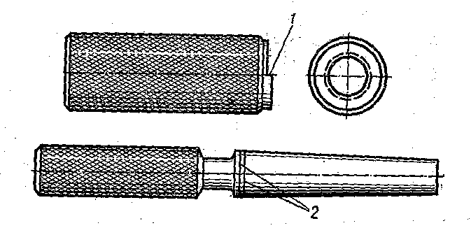

ВАРИАНТ № 20

Решите задачи, используя необходимые формулы и схемы, и письменно ответьте на вопросы. При решении задач используйте нормативно- техническую документацию.
Задание №1 Поршень двигателя автомобиля ЗИЛ-431410 соединяется с поршневым пальцем. Данное соединение имеет размер Ø85M7/к6.
Определить:
а) принятую систему данного соединения;
б) верхние и нижние отклонения отверстия и вала;
в) посадку, основные отклонения и квалитеты отверстия и вала;
г) предельные размеры отверстия и вала;
д) допуски на изготовление отверстия и вала;
е) максимальный натяг и максимальный зазор данного соединения;
ж) допуск посадки.
Выполнить графическое изображение полей допусков данного соединения в масштабе 1000:1, на котором показать их отклонения, предельные размеры и величины максимального натяга и максимального зазора.
Выполнить чертеж с указанием цифровых значений предельных отклонений данных деталей и соединения, указанных в задаче.

Задание №2.
Расшифровать условные обозначения предельных отклонений формы и расположения поверхностей
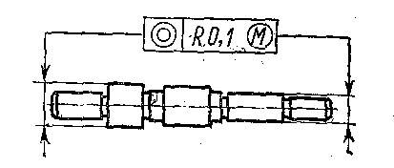

Задание №3
Картер редуктора передачи заднего моста крепится болтами к картеру заднего моста автомобиля ГАЗ-3307. Соединение имеет размер M12-6H5H/6g. Требуется:
а) определить по ГОСТ шаг резьбы, номинальные диаметры болта и гайки d, D, d1, D1, d2, D2;
б) определить по ГОСТ 16093-81 предельные отклонения диаметров резьбы болта и гайки;
в) дать полный расчет предельных диаметров резьбы болта и гайки.
Задание №4
В процессе проектирования валика, найдены его расчётные диаметр d=48,20мм и длина L=210,30мм. По ГОСТ 6636-69 назначить номинальные размеры его диаметра и длины. Размеры подобрать по рядам линейных размеров Ra5, Ra10, Ra20, Ra40.
Задание №5
Назовите изображенное на рисунке средство измерения и укажите область его применения.
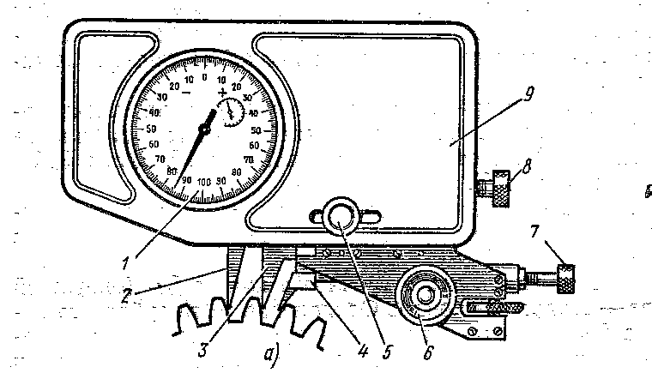

ВАРИАНТ № 21

Решите задачи, используя необходимые формулы и схемы, и письменно ответьте на вопросы. При решении задач используйте нормативно- техническую документацию.
Задание №1.
Стойка оси, коромысел двигателя автомобиля ГАЗ-3307 соединяется с осью коромысел клапанов. Данное соединение имеет размер Ø 22 G6/h6.
Определить:
а) принятую систему данного соединения;
б) верхние и нижние отклонения отверстия и вала;
в) посадку, основные отклонения и квалитеты отверстия и вала;
г) предельные размеры отверстия и вала;
д) допуски на изготовление отверстия и вала;
е) максимальный и минимальный зазоры данного соединения;
ж) допуск зазора.
Выполнить графическое изображение полей допусков данного соединения в масштабе 1000:1, на котором показать их отклонения, предельные размеры и величины максимального и минимального зазоров.
Выполнить чертеж с указанием буквенных обозначений полей допусков данных деталей и соединения на чертежах, указанных в задаче.

Задание №2.
Расшифровать условные обозначения предельных отклонений формы и расположения поверхностей
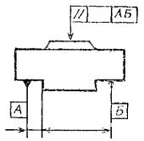
Задание №3.
В картере главной передачи заднего моста автомобиля ГАЗ-3307 установлен демонтажный болт. Соединение имеет размер М30-7Н/8g. Требуется:
а) определить по ГОСТ шаг резьбы, номинальные диаметры болта и гайки;
б) определить по ГОСТ 16093-81 предельные отклонения диаметров резьбы болта и гайки;
в) дать полный расчет предельных диаметров резьбы болта и гайки.
Задание №4
В процессе проектирования валика, найдены его расчётные диаметр d=12,35мм и длина L=55,10мм. По ГОСТ 6636-69 назначить номинальные размеры его диаметра и длины. Размеры подобрать по рядам линейных размеров Ra5, Ra10, Ra20, Ra40.
Задание №5
Назовите изображенное на рисунке средство измерения и укажите область его применения.

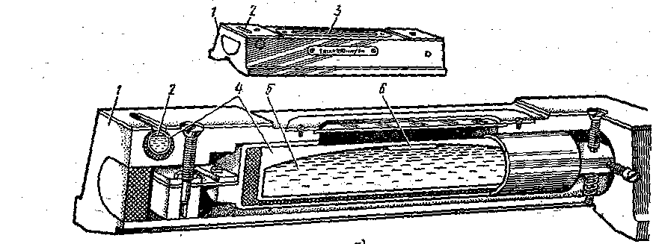

ВАРИАНТ № 22

Решите задачи, используя необходимые формулы и схемы, и письменно ответьте на вопросы. При решении задач используйте нормативно- техническую документацию.
Задание №1.
Направляющая выдвижной трубы соединяется с трубой цилиндрагидроподъемника автомобиля МАЗ-5551. Данное соединение имеет размер Ø60H7/e8
Определить:
а) принятую систему данного соединения;
б) посадку, основные отклонения и квалитеты отверстия и вала;
в) верхние и нижние отклонения отверстия и вала;
г) предельные размеры отверстия и вала;
д) допуски на изготовление отверстия и вала;
е) максимальный и минимальный зазоры данного соединения;
ж) допуск зазора.
Выполнить графическое изображение деталей допусков данного соединения в масштабе 1000:1, на котором показать их отклонения, предельные размеры и величины максимального и минимального зазоров.
Выполнить чертеж с указанием буквенных обозначений полей допусков данных деталей и соединения на чертежах, указанных в задаче.

Задание №2.
Расшифровать условные обозначения предельных отклонений формы и расположения поверхностей
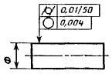

Задание №3
Храповик пусковой рукоятки автомобиля ЗИЛ-431410 крепится к коленчатому валу болтами. Соединение имеет размер М30х1,5-7Н/8g. Требуется:
а) определить по ГОСТ шаг резьбы, номинальные диаметры болта и гайки d, D, d1, D1, d2, D2;
б) определить по ГОСТ 16093-81 предельные отклонения диаметров болта и гайки;
в) дать полный расчет предельных диаметров резьбы болта и гайки.

Задание №4
В процессе проектирования валика, найдены его расчётные диаметр d=13,95мм и длина L=51,35мм. По ГОСТ 6636-69 назначить номинальные размеры его диаметра и длины. Размеры подобрать по рядам линейных размеров Ra5, Ra10, Ra20, Ra40.
Задание №5
Назовите изображенное на рисунке средство измерения и укажите область его применения.
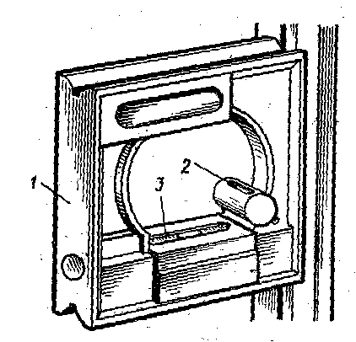

ВАРИАНТ № 23

Решите задачи, используя необходимые формулы и схемы, и письменно ответьте на вопросы. При решении задач используйте нормативно- техническую документацию.
Задание №1.
Направляющая выдвижной трубы соединяется с трубой цилиндрагидроподъемника автомобиля МАЗ-5551. Данное соединение имеет размер Ø80H7/e8.
Определить:
а) принятую систему данного соединения;
б) посадку, основные отклонения и квалитеты отверстия и вала;
в) верхние нижние отклонения отверстия и вала;
г) предельные размеры отверстия и вала;
д) допуски на изготовление отверстия и вала;
е) максимальный и минимальный зазоры данного соединения;
ж) допуск зазора.
Выполнить графическое изображение полей допусков данного соединения в масштабе 1000:1, на котором показать их отклонения, предельные размеры и величины максимального и минимального зазора.
Выполнить чертеж с указанием цифровых значений предельных отклонений данных деталей и соединения на чертежах, указанных в задаче.

Задание №2.
Расшифровать условные обозначения предельных отклонений формы и расположения поверхностей
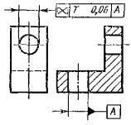
Задание №3.
Вкартереглавной передачи заднего мостаавтомобиля ГАЗ-3307 установлен демонтажный болт. Соединение имеет размер М10-7Н/8g.
Требуется:
а) определить по ГОСТ шаг резьбы, номинальные диаметры болта и гайки;
б) определить по ГОСТ 16093-81 предельные отклонения диаметров резьбы болта и гайки;
в) дать полный расчет предельных диаметров резьбы болта и гайки.
Задание №4.
В процессе проектирования валика, найдены его расчётные диаметр d=19,25мм и длина L=75,35мм. По ГОСТ 6636-69 назначить номинальные размеры его диаметра и длины. Размеры подобрать по рядам линейных размеров Ra5, Ra10, Ra20, Ra40.
Задание №5.
Назовите изображенное на рисунке средство измерения и укажите область его применения.
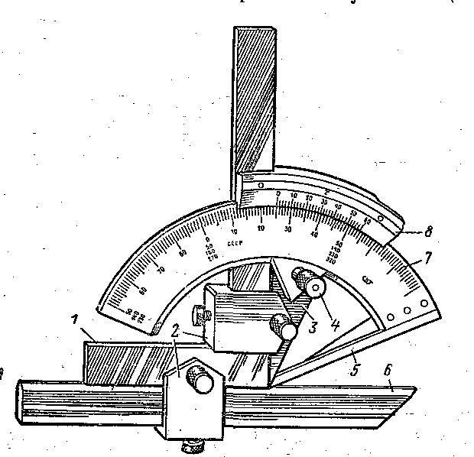

ВАРИАНТ № 24

Решите задачи, используя необходимые формулы и схемы, и письменно ответьте на вопросы. При решении задач используйте нормативно- техническую документацию.
Задание №1.
Головка цилиндров двигателя автомобиля ГАЗ-3307 соединяется с седлом впускного клапана. Данное соединение имеет размер Ø49 H8/x8.
Определить:
а) принятую систему данного соединения;
б) верхние и нижние отклонения отверстия и вала;
в) посадку, основные отклонения и квалитеты отверстия и вала;
г) предельные размеры отверстия и вала;
д) допуски на изготовление отверстия и вала;
е) максимальный и минимальный натяги;
ж) допуск натяга.
Выполнить графическое изображение полей допусков данного соединения в масштабе 1000:1, на котором показать их отклонения, предельные размеры и величины максимального и минимального натягов, Выполнить чертеж с указанием цифровых значений предельных отклонений данных деталей и соединения, указанных в задаче.
Задание №2.
Расшифровать условные обозначения предельных отклонений формы и расположения поверхностей
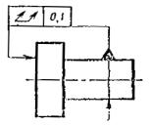
Задание №3.
Резьбовое крепление картера сцепления автомобиля МАЗ-5336 имеет размер М16-6Н/6g.
Требуется:
а) определить по ГОСТ шаг резьбы, номинальные диаметры болта и гайки d, D, d1, D1, d2, D2;
б) определить по ГОСТ 16093-81 предельные отклонения диаметров резьбы болта и гайки;
в) дать полный расчет предельных диаметров резьбы болта и гайки.
Задание №4
В процессе проектирования валика, найдены его расчётные диаметр d=31,45мм и длина L=97,15мм. По ГОСТ 6636-69 назначить номинальные размеры его диаметра и длины. Размеры подобрать по рядам линейных размеров Ra5, Ra10, Ra20, Ra40.
Задание №5
Назовите изображенное на рисунке средство измерения и укажите область его применения.
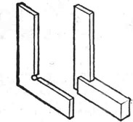

ВАРИАНТ № 25

Решите задачи, используя необходимые формулы и схемы, и письменно ответьте на вопросы. При решении задач используйте нормативно- техническую документацию.
Задание №1.
Головка цилиндров двигателя автомобиля ГАЗ-3307 соединяется с седлом впускного клапана. Данное соединение имеет размер Ø60H8/g7.
Определить:
а) принятую систему данного соединения;
б) верхние и нижние отклонения отверстия и вала;
в) посадку, основные отклонения и квалитеты отверстия и вала
г) предельные размеры отверстия и вала;
д) допуски на изготовление отверстия и вала;
е) максимальный и минимальный натяги;
ж) допуск натяга.
Выполнить графическое изображение полей допусков данного соединения в масштабе 1000:1, на котором показать их отклонения, предельные размеры и величины максимального и минимального натягов.
Выполнить чертеж с указанием цифровых значений предельных отклонений данных деталей и соединения, указанных в задаче.

Задание №2.
Расшифровать условные обозначения предельных отклонений формы и расположения поверхностей
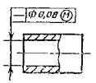
Задание №3
Крышка картера коробки передач автомобиля МАЗ-5551 крепится резьбой М14-7Н/8g. Требуется:
а) определить по ГОСТ шаг резьбы, номинальные диаметры болта и гайки d, D, d1, D1, d2, D2;
б) определить по ГОСТ 16093-81 предельные отклонения диаметров резьбы болта и гайки;
в) дать полный расчет предельных диаметров резьбы болта и гайки.

Задание №4
В процессе проектирования валика, найдены его расчётные диаметр d=36,65мм и длина L=325,75мм. По ГОСТ 6636-69 назначить номинальные размеры его диаметра и длины. Размеры подобрать по рядам линейных размеров Ra5, Ra10, Ra20, Ra40.
Задание №5
Назовите изображенное на рисунке средство измерения и укажите область его применения.
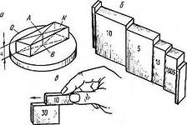

Критерии оценки.

Оценка «отлично»
Обучающийся ответил в полном объеме на все вопросы. Материал изложен грамотно в определенной логической последовательности с использованием терминологии. Правильно решены задачи, выполнена графическая часть задач.

Оценка « хорошо»
Обучающийся ответил в полном объеме на все вопросы. Допущены две небольшие неточности или две небольшие ошибки, исправленные обучающимся при наводящих вопросах преподавателя. Определения правильно отражают суть вопроса, но даны своими словами. Допущена одна ошибка или более двух недочетов при решении задач или при правильном решении задач графическая часть задач выполнена с неточностями.

Оценка «удовлетворительно»
Правильные ответы даны на два теоретических вопроса, допущена одна ошибка при решении задач, графическая часть задания не выполнена Неполно или непоследовательно раскрыто содержание материала, но показано общее понимание вопроса.

Оценка «неудовлетворительно»
Содержание теоретических вопросов не раскрыто, задачи не решены.

ПРИЛОЖЕНИЕ

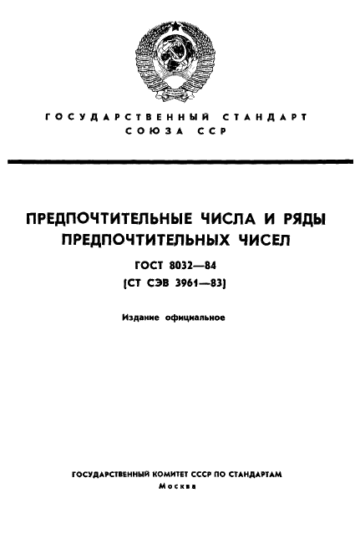
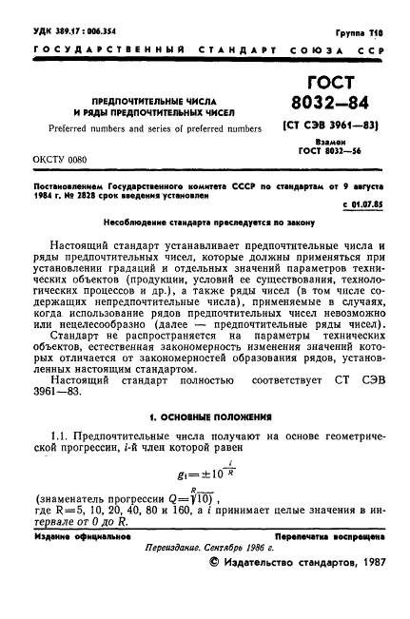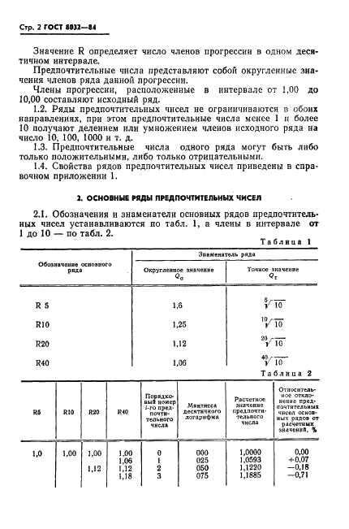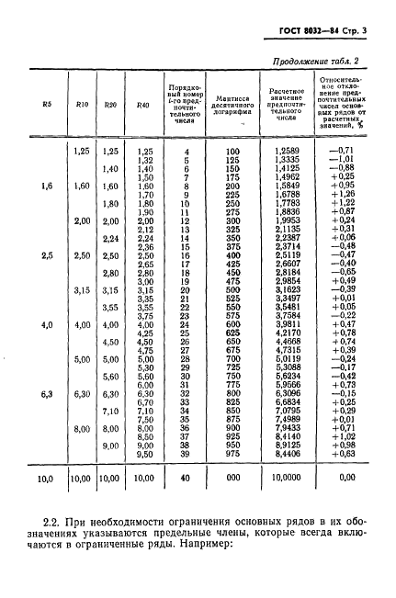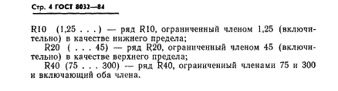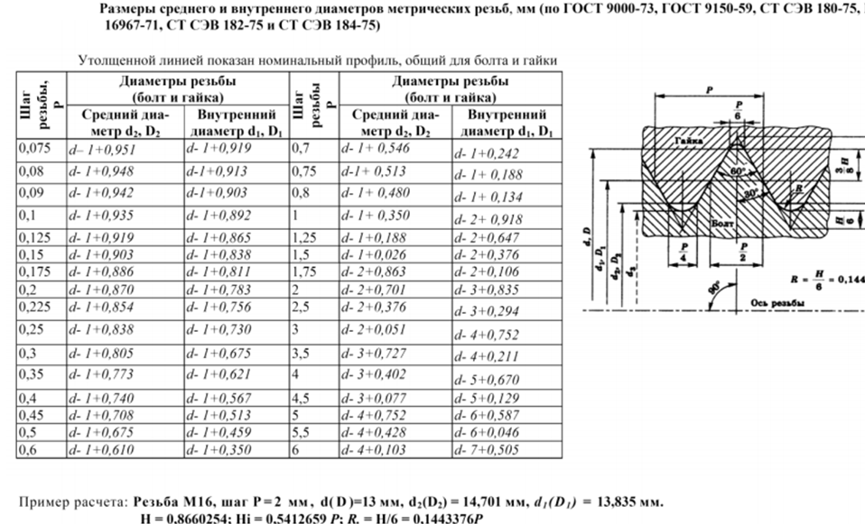
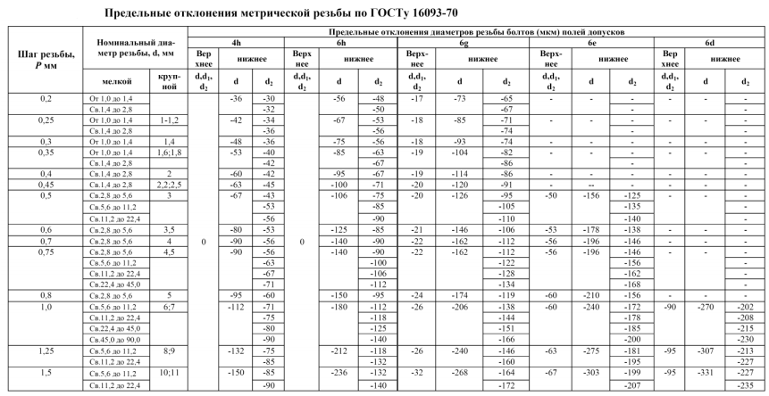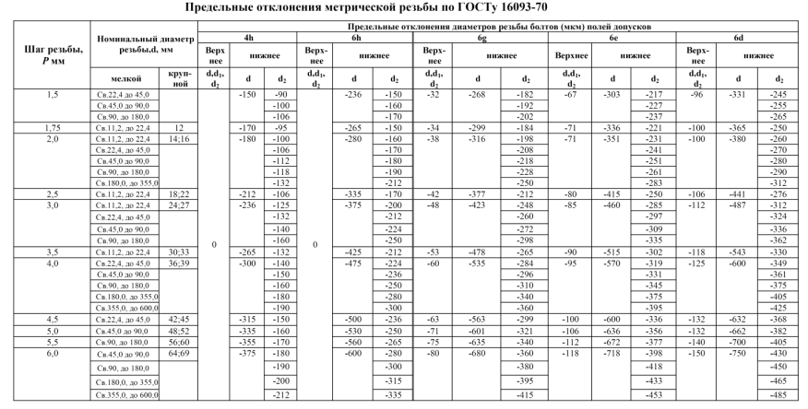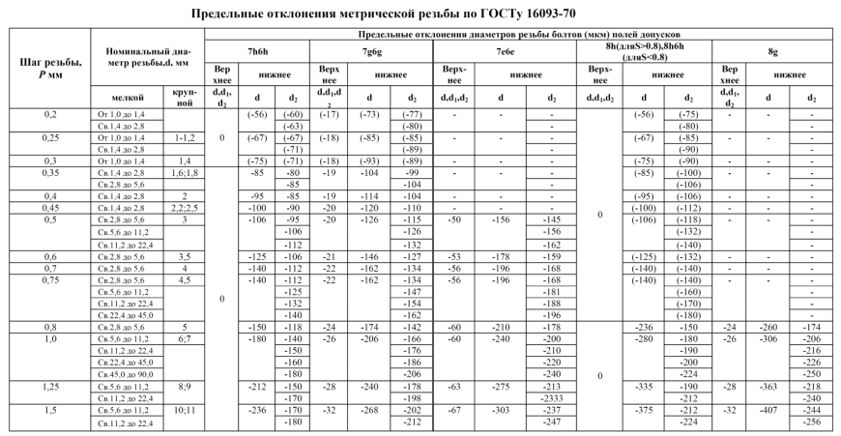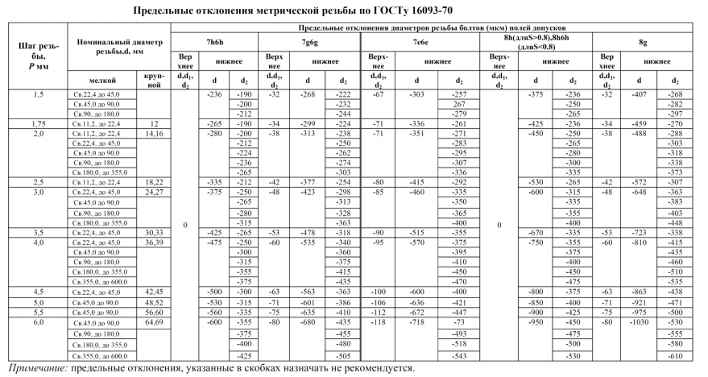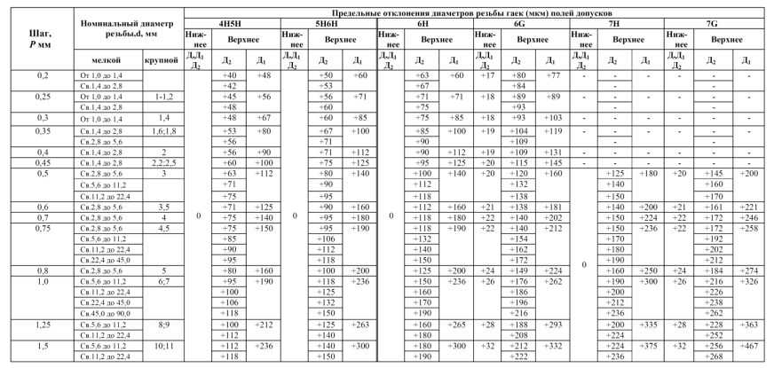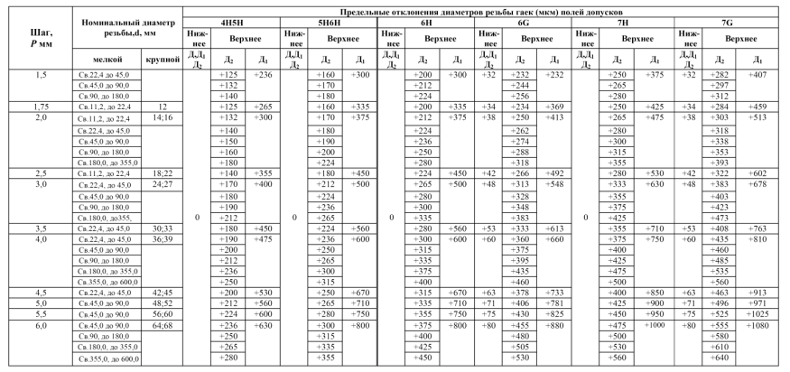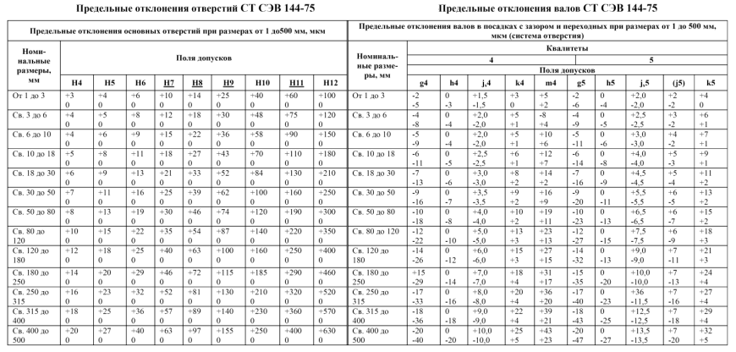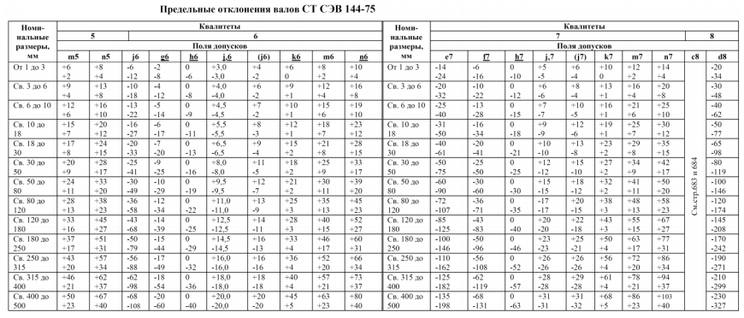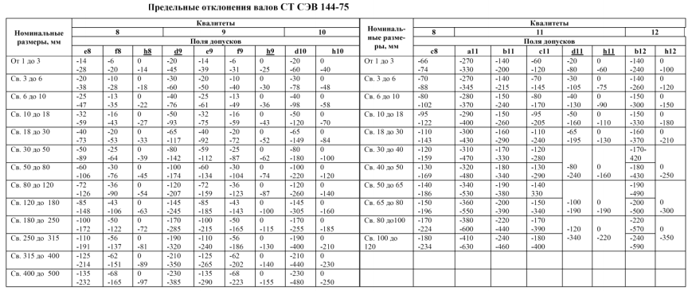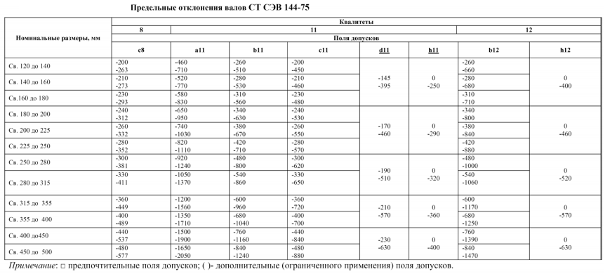
СПИСОК ИСПОЛЬЗОВАННЫХ ИСТОЧНИКОВ
Основные источники:
- Никифоров А.Д., Бакиев Т.А. Метрология, стандартизация и сертификация.- М.: Высшая школа, 2010.
- Колчков В.И. Метрология, стандартизация и сертификация. СПб: ООО « Гуманитарный издательский центр ВЛАДОС», 2010.
- Иванов И.А, Урушуев С.В., Воробьев А.А., Кононов Д.П.. Метрология, стандартизация и сертификация на транспорте. - М.: Академия; 2010.
- Маргвелашвили Л.П. Метрология, стандартизация и сертификация. Лабораторно-практические работы: учеб. Пособие. - М.: Академия. 2011.
Дополнительные источники:
- Анухин В.И. Допуски и посадки. Учебное пособие. - СПб.: Питер. 2004.
- Димов Ю.В. Метрология, стандартизация и сертификация. Учебник. СПб.: Питер, 2006.
- Г.М. Ганевский, И.И. Гольдин. Допуски, посадки и технические измерения в машиностроении. - М.: ПрофОбрИздат,2001.
- ГОСТ 16263-70. Метрология. Термины и определения
- ГОСТ 25346-89. Основные нормы взаимозаменяемости. Единая система допусков и посадок. Общие положения, ряды допусков и основных отклонений.
- ГОСТ 25347-82. Единая система допусков и посадок. Поля допусков и рекомендуемые посадки.
- ГОСТ 30893.1.-2002. Основные нормы взаимозаменяемости. Общие допуски. Предельные отклонения линейных и угловых размеров с не-
- указанными допусками.
- ГОСТ 8032-84. Нормальные линейные размеры.
- ГОСТ 11708-82. Резьба. Термины и определения.
- ГОСТ 9150-81. Резьба метрическая. Диаметры и шаги.
- ГОСТ 16093-81. Резьба метрическая. Допуски и посадки.
- ГОСТ 4608-81. Основные нормы взаимозаменяемости. Резьба метрическая. Посадки с натягом.
- ГОСТ 11708-82. Основные нормы взаимозаменяемости. Резьба. Термины и определения
- ГОСТ 16093-81. Резьба метрическая. Допуски.
- ГОСТ 9150-81. Резьба метрическая Профиль.

Интернет ресурсы
1.Информационно-коммуникационные технологии в образовании //система федеральных образовательных порталов [Электронный ресурс]. – Режим доступа:http://www.ict.edu.ru
2. Федеральное агентство по техническому регулированию и метрологии (РОССТАНДАРТ) [Электронный ресурс]. – Режим доступа:http://www.gost.ru
3. Федеральный информационный фонд по обеспечению единства измерений [Электронный ресурс]. – Режим доступа:http://www.fond-metrology.ru/default.aspx

